Tillsynsbegäran – information om höga naturvärden och fridlysta arter i avverkningsanmälan A 53122-2024 i Skellefteå kommun
Detta dokument behandlar höga naturvärden i avverkningsanmälan A 53122-2024 i Skellefteå kommun. Denna avverkningsanmälan inkom 2024-11-15 och omfattar 8,5 ha.
Vi begär härmed att Skogsstyrelsen fattar beslut enligt miljöbalken som säkerställer att skogens höga naturvärden bevaras samt säkerställer att EU-lagstiftning efterlevs och att artskyddsbrott förhindras. Vi önskar även ta del av de ställningstaganden och beslut som myndigheterna meddelar till följd av aktuell avverkningsanmälan och föreningens inlaga (se 34 § förvaltningslagen).
Nedan beskrivs fynd av naturvårdsarter och fridlysta arter som gjorts i det avverkningsanmälda området.

Naturvårdsarter
I avverkningsanmälan har följande 8 naturvårdsarter hittats: lammticka (VU), blå taggsvamp (NT), motaggsvamp (NT), orange taggsvamp (NT), vaddporing (NT), dropptaggsvamp (S), plattlummer (S, §9) och tallfingersvamp (S). Av dessa är 5 rödlistade. För rödlistade arter har rödlistekategorin angivits inom parentes. Arter som är signalarter enligt Skogsstyrelsen har markerats med (S). För fridlysta arter anges även paragrafen i Artskyddsförordningen som arten är fridlyst enligt.
De påträffade naturvårdsarterna är ett tydligt kvitto på att detta rör sig om en skog med höga naturvärden. I Figur 1 visas en karta över det avverkningsanmälda området, där samtliga fyndplatser för naturvårdsarter som finns registrerade på Artportalen har markerats.
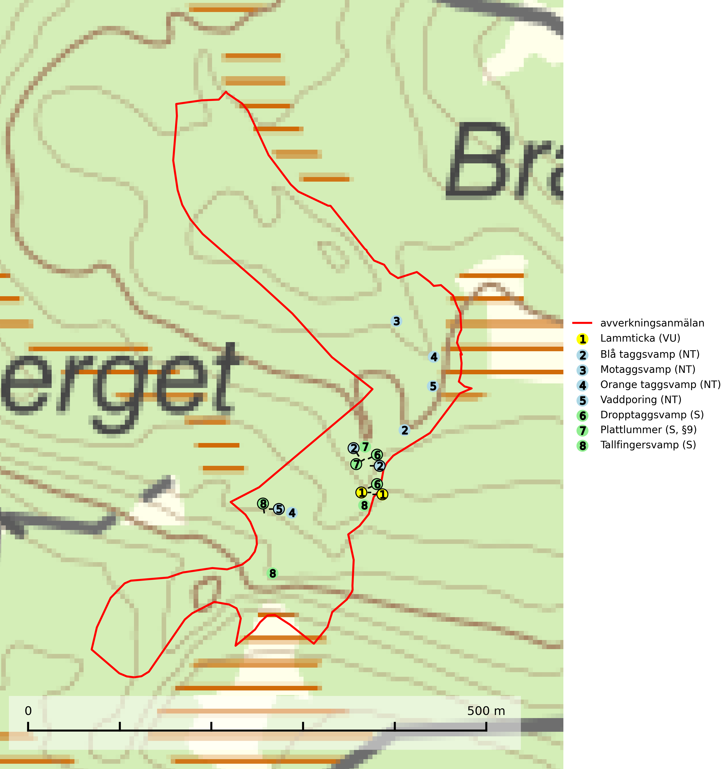
Figur 1. Fyndplatser för naturvårdsarter i det avverkningsanmälda området (röd linje). Markörer utan svart kant är placerade på fyndplatsen. Markörer med svart kant är placerade vid sidan av fyndplatsen och har ett svart streck som visar fyndplatsens exakta position. Kartans mittpunktskoordinat är N 7226259, E 758266 i SWEREF 99 TM.
Blå taggsvamp (NT) är en karaktärsart i såväl örtrika kalkbarrskogar som i torra sandtallskogar där det föreligger gammal skog med långvarig trädkontinuitet. Är sällsynt och mycket kravfull i södra och mellersta Sverige. Den hotas främst av skogsavverkning och tycks försvinna efter slutavverkning, markberedning och plantering. I kalkgranskogar verkar arten vara mycket känslig. Granskogar med arten bör formellt skydddas (SLU Artdatabanken, 2024; Nitare & Skogsstyrelsen, 2019).
Lammticka (VU) bildar mykorrhiza med tall och växer i tämligen öppna barrskogar ofta magra tallhedar, gärna på sandig mark. Arten är placerad högst upp i Skogsstyrelsens värdepyramid för bedömning av skog med höga naturvärden och tål inte slutavverkning (SLU Artdatabanken, 2024; Nitare & Skogsstyrelsen, 2019).
Motaggsvamp (NT) bildar mykorrhiza med tall i tallskog och hittas huvudsakligen i äldre, glesare skogsbestånd och hällmarksimpediment. Arten hotas främst av skogsavverkning och tycks försvinna efter slutavverkning, markberedning och plantering (SLU Artdatabanken, 2024).
Orange taggsvamp (NT) bildar mykorrhiza med både gran och tall och den förekommer främst i äldre barrskogar med kontinuitetsskogskaraktär. Mest frekvent är den i äldre mossrik granskog, men då bara i skogar inom granens naturliga utbredningsområde och i bestånd med långvarig grankontinuitet. Den totala populationen i landet bedöms ha minskat kraftigt och fortsatt kommer att minska då arten är knuten till en produktiv skogsmiljö som successivt avverkas. Arten hotas främst av skogsavverkning och tycks försvinna efter slutavverkning, markberedning och plantering och det är inte känt att arten har återkommit i anlagd skog på tidigare kalmark (SLU Artdatabanken, 2024).
Tallfingersvamp bildar mykorrhiza med tall och gran i barrskog, framför allt sandtallskog men även i annan näringsfattig barrskog. Arten är en av landets vanligaste korallfingersvampar i äldre barrskog. Trots detta är den troligen minskande då den i huvudsak är knuten till äldre skog, främst kontinuitetsbarrskogar. Slutavverkning, gödsling eller exploatering måste undvikas (SLU Artdatabanken, 2024).
Vaddporing (NT) är en brunrötande vednedbrytare som hittas på undersidan av liggande murken tallved i olika former. Substratet utgörs framför allt av den typ av hård, kådimpregnerad och ofta kolad tallved som skapas i brandpräglad skog. Vedtypen nybildas i mycket liten omfattning och det är sannolikt att arten upplever en utdöendeskuld. För att garantera artens fortlevnad bör man både säkra att artens växtplatser hålls intakta samt att långsiktigt säkerställa att ny ved tillkommer, allra helst i omedelbar anslutning till artens växtplatser. Skoglig gallring och annat uttag av virke innebär ett hot mot arten (SLU Artdatabanken, 2024).

Fridlysta arter
Följande fridlysta arter har sina livsmiljöer och växtplatser i den avverkningsanmälda skogen: plattlummer (S, §9).

